1. Phân tích yêu cầu
- Actor chính: Sinh viên, Cán bộ quản lý thiết bị, Quản lý trung tâm
- Với actor sinh viên:
- Khách vãng lai: được xem các thiết bị có thể mượn, xem thông tin của các thiết bị
- Bắt buộc đăng nhập: khi sinh viên có nhu cầu mượn hoặc trả thiết bị
- Chức năng:
- Đăng ký/đăng nhập tài khoản
- Quản lý danh sách thiết bị
- Quản lý khách hàng

- Phi chức năng:
- Xử lý khi server đạt 1 số lượng request lớn cùng lúc

2. Vẽ Use Case Diagram
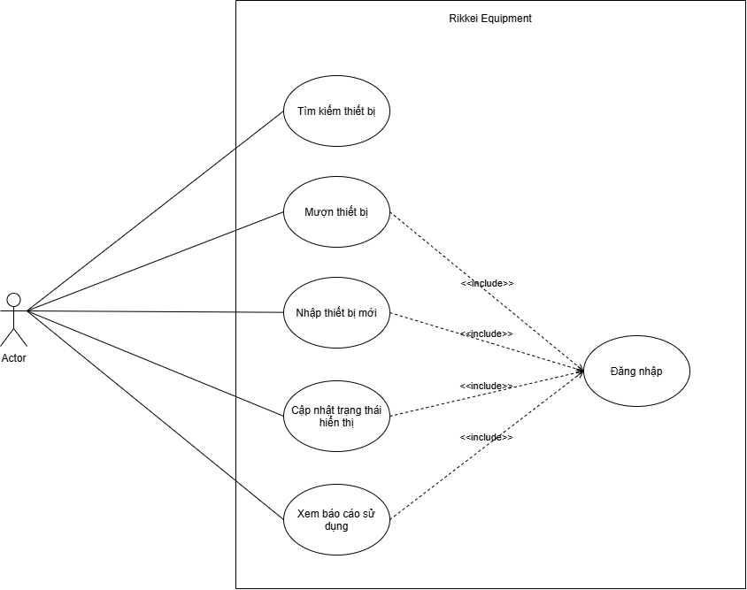

3. Đặc tả Main Flow - Use Case “Mượn Thiết Bị”
- Đăng nhập tài khoản
- Gửi yêu cầu mượn thiết bị đến hệ thống
- Hệ thống kiểm tra trạng thái của thiết bị
- Hệ thống xác nhận, tạo hóa đơn
- Actor thực hiện thanh toán
- Hệ thống thông báo kết quả

4. Đặc tả Alternative Flow - Use Case “Mượn Thiết Bị”
- Tình huống A1: thiết bị sinh viên chọn đã có người mượn hoặc bị hỏng:
- A1 thuộc bước 3 trong Main Flow
- Trực tiếp thông báo đến Actor về tình hình của thiết bị Actor đã chọn, bỏ qua các bước còn lại

5. Xác định Class, thuộc tính, phương thức

Class SinhVien
- thuộc tính:
- maSinhVien: String
- tenSinhVien: String

- phương thức:
+ dangNhap():void
+ dangKy():void
+ muonThietBi():void
+ traThietBi():void

Class ThietBi
- thuộc tính:
- maThietBi: String
- tenThietBi: String
- soLuong: int
- trangThai: String

- phương thức
+ themThietBi(): void
+ xoaThietBi(): void
+ capNhat(): void

Class PhieuDangKy
- thuộc tính
- maPhieu: String
- ngayDangKy: Date

- phương thức:
+ tạoPhieuDangKy(): void
+ xoaPhieuDangKy(): void

Class ThanhToan
- thuộc tính:
- maThanhToan: String
- thoiGian: Datetime

- phương thức:
+ taoHoaDon(): void
+ inHoaDon(): void

6. Mối quan hệ
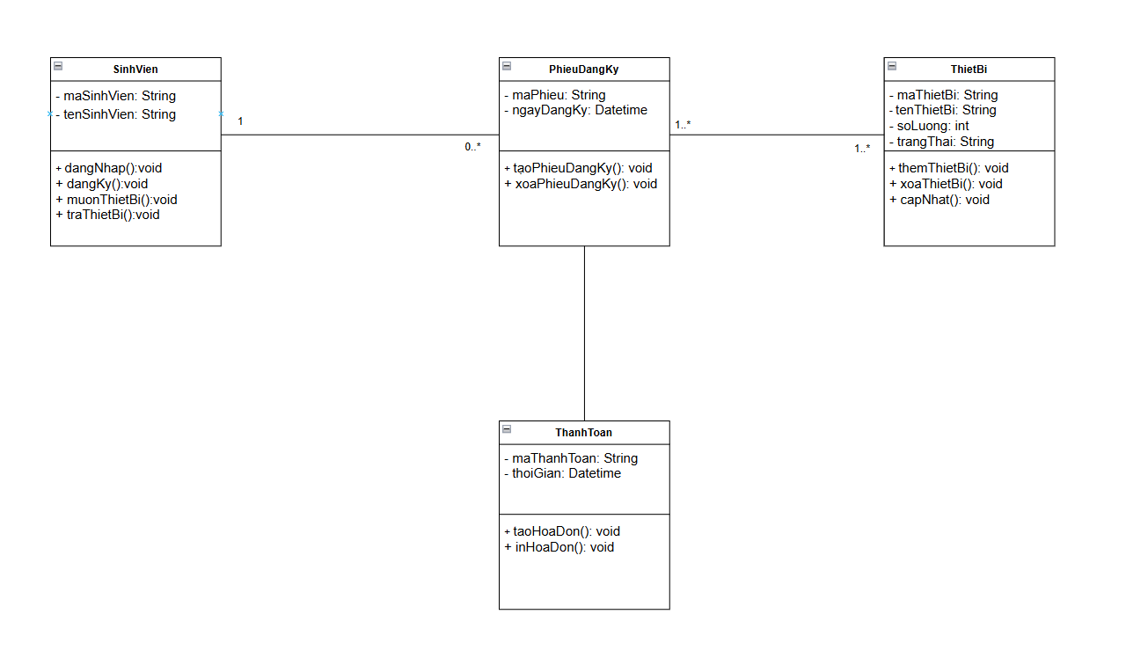

7. Vẽ Activity Diagram
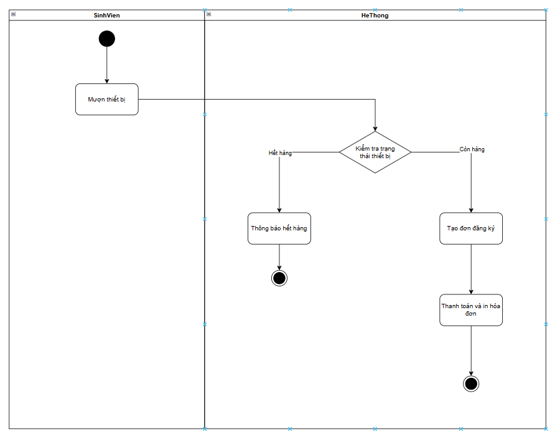

8. Vẽ Sequence Diagram
